Работа с минимальным остатком МТЗ
(КазФармаси 1071243 от авг-2023)
- На остатках добавлен столбец МТЗ, каждая аптека заполняет данные по своей точке, независимо от остальных
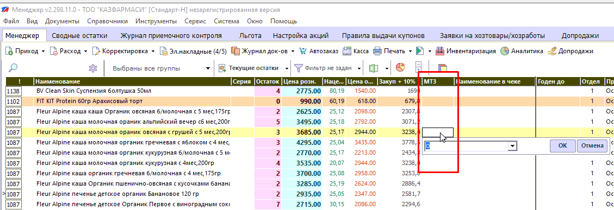

- Имеется фильтр «Остаток менее МТЗ», данные можно просмотреть, выгрузить в эксель
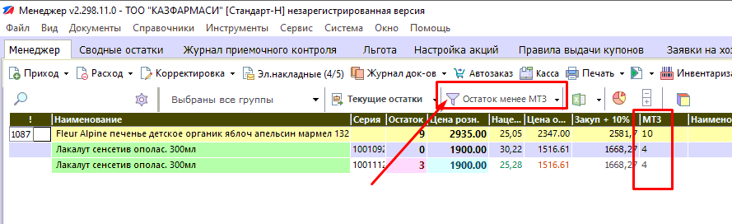

- Добавлена функция «Выгрузить МТЗ в Общий Заказ»
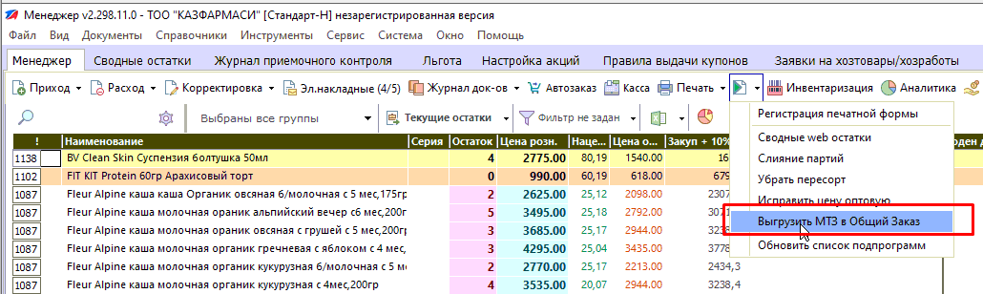
Предварительно в параметрах требуется указать путь для выгрузки!
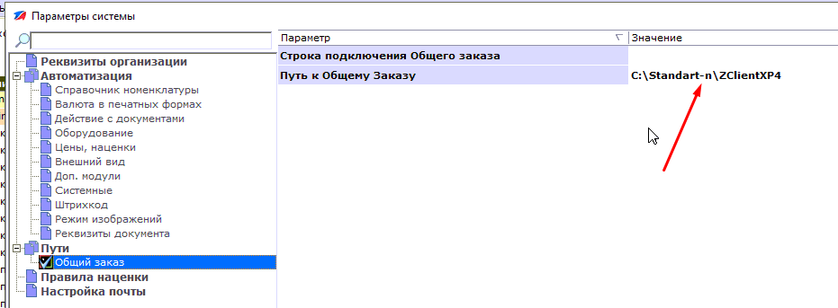

После выгрузки в Общем Заказе нужно нажать кнопку «Автозаказ», далее добавить позиции кнопкой «В заказ».
